BY2590氧化锌避雷器特性测试仪
http://www.whboyu.com
尊敬的顾客

感谢您购买本公司BY2590氧化锌避雷器特性测试仪交流参数测试仪。在您初次使用该仪器前，请您详细地阅读本使用说明书，将可帮助您熟练地使用本仪器。

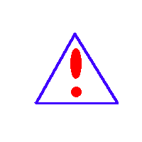我们的宗旨是不断地改进和完善公司的产品，因此您所使用的仪器可能与使用说明书有少许的差别。如果有改动的话，我们会用附页方式告知，敬请谅解！您有不清楚之处，请与公司售后服务部联络，我们定会满足您的要求。

由于输入输出端子、测试柱等均有可能带电压，您在插拔测试线、电源插座时，会产生电火花，小心电击，避免触电危险，注意人身安全！

公司地址： | 武汉·中国光谷创业街10栋A座2504#
销售热线： | 027-87426055
传 真： | 027-87429886
网 址： | www.whboyu.com

- 慎重保证
本公司生产的产品，在发货之日起三个月内，如产品出现缺陷，实行包换。一年（包括一年）内如产品出现缺陷，实行免费维修。一年以上如产品出现缺陷，实行有偿终身维修。
- 安全要求
请阅读下列安全注意事项，以免人身伤害，并防止本产品或与其相连接的任何其它产品受到损坏。为了避免可能发生的危险，本产品只可在规定的范围内使用。
只有合格的技术人员才可执行维修。
—防止火灾或人身伤害
使用适当的电源线。只可使用本产品专用、并且符合本产品规格的电源线。
正确地连接和断开。当测试导线与带电端子连接时，请勿随意连接或断开测试导线。
产品接地。本产品除通过电源线接地导线接地外，产品外壳的接地柱必须接地。为了防止电击，接地导体必须与地面相连。在与本产品输入或输出终端连接前，应确保本产品已正确接地。
注意所有终端的额定值。为了防止火灾或电击危险，请注意本产品的所有额定值和标记。在对本产品进行连接之前，请阅读本产品使用说明书，以便进一步了解有关额定值的信息。
·请勿在无仪器盖板时操作。如盖板或面板已卸下，请勿操作本产品。
使用适当的保险丝。只可使用符合本产品规定类型和额定值的保险丝。
避免接触裸露电路和带电金属。产品有电时，请勿触摸裸露的接点和部位。
在有可疑的故障时，请勿操作。如怀疑本产品有损坏，请本公司维修人员进行检查，切勿继续操作。
请勿在潮湿环境下操作。
请勿在易爆环境中操作。
保持产品表面清洁和干燥。

－安全术语
警告：警告字句指出可能造成人身伤亡的状况或做法。

小心：小心字句指出可能造成本产品或其它财产损坏的状况或做法。

目 录

一、概述……………………………………………………5
二、仪器面板结构图…………………………………………5
三、主要技术指标……………………………………………5
四、接线图……………………………………………………6
五、仪器的操作 ………………………………………………7
六、测量原理和数据分析………………………………………9
七、注意事项…………………………………………………11
八、仪器装箱清单………………………………………………11
附
一、氧化锌避雷器运行中的主要问题………………………………12
二、本仪器所要完成的任务…………………………………………12
三、本测试仪主要针对以下几个方面的……………………………12

一、概述：
氧化锌避雷器交流参数测试仪用于氧化锌[MOA] 泄漏电流的测量分析。主要是用于测量阻性电流，从而分析氧化锌老化和受潮的程度。现场带电测试符合中华人民共和国电力行业标准《DL474.5—92现场绝缘试验实施导则—避雷器试验》的要术。也可用于实验室做出厂和验收试验。

二、仪器面板结构图：
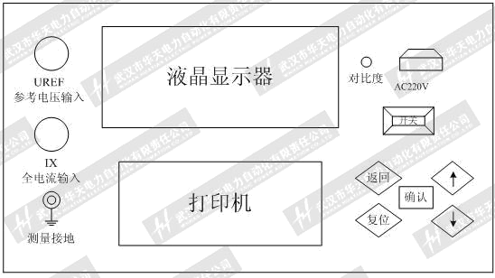
图1

三、主要技术指标：
参考电压输入范围（峰值）： 10-400V
全泄漏电流测量范围(峰值)： 0-10mA
阻性电流测量范围(峰值)： 0-10mA
容性电流测量范围(峰值)： 0-10mA
角度测量范围： 0·-360·
功耗： 4W
系统测量准确度： ±(读数×5% + 5个字)
交流电源： AC 220V ±10%，50Hz ±1%

四．接线图:
1. 实验室接线图

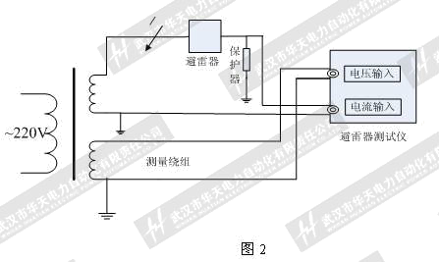
本方法需配可调交流高压电源，电压信号输入接到试验变压器的测量仪表端，氧化锌避雷器一端接高压，另一端经一保护器接地，与仪器的地和高压电源地在联接在一起。交流电流信号输入端接到避雷器的下端和地。
2. 在线接线图（带电测试）
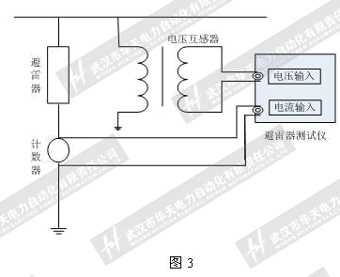图3
在线测量时电压信号输入端接到与被测避雷器位于同相PT的二次测，电流信号输入端接到避雷器的计数器两端，仪器的接地端接至计数器的下端并与地相联。
根据现场的要求，参照上述接线方式正确联线

五. 仪器的操作:
1.接好联线和仪器电源，打开电源，屏幕上显示如下图4所示：
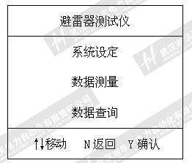
图4 主菜单
2.点击系统设定菜单，出现下图5所示菜单：

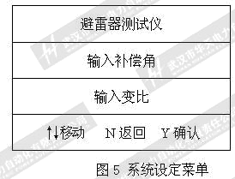
在此菜单下，可以设定变比值和补偿角。
数字的输入为:- 1 2 3 4 5 6 7 8 9 0 . 循环. 变比的输入不能有负数, 补偿角的输入只能笫一位数选择负号, 其余的输入为错误的输入. 数据中间只能用一个小数点.
↑：循环数字。↓：向右移动位。数字输完按返回即保存。
*注意变比值的正确算法：
试验变压器变比的确定方法：这里的变比应为高压绕组与测量仪表绕组的匝数比或电压比。例如交流输出额定电压为50KV的试验变压器，一般测量仪表绕组的额定电压为100V，所以变比为50KV/100V=500。在线变比的确定方法：以110KV避雷器为例，其变比为（110KV/ ）/（100V/ ）=1100。
$\sqrt{3}$$\sqrt{3}$ *输入补偿角的算法：
在补偿角为0时, 先测出A相和C相的角度φ{φA和φC},然后用{φC-φA}/2=补偿角， φA为正，φC为负.
3. 点击数据测量菜单，出现下图6所示菜单：{点击数据测量菜单等计算机采样完成即显示数据，时间大约四十秒。转换菜单时，按键时间要长点等一个采样周期完成。}
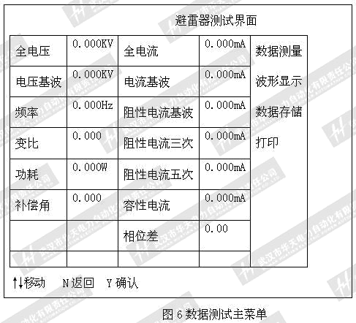

补偿角：已存储的数据可修改补偿角度，但修改值只影响当前显示/打印数据，不能存储。
变 比：PT或试验变压器变比，显示试验电压U为输入参考电压Uref与K乘积。由于K并不影响角度或电流量测量，也可以设置为1直接显示U1。应注意当没有U1输入时，不能得到正确的测量结果。已存储的数据可修改电压变比，但修改值只影响当前显示/打印数据，不能存储。
相位差：基波电流超前基波电压的相位差，其中包含补偿角度。可由角度直接评价MOA性能，有相间干扰时要扣除干扰角度再评价。

4.点击数据查询菜单，出现下图7所示菜单：
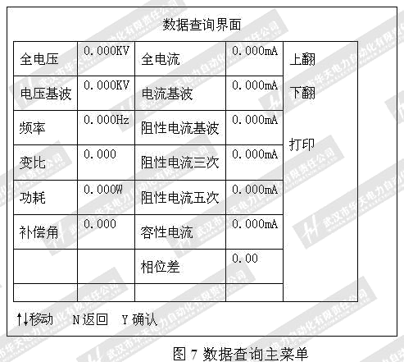

5 .打印输出
如需打印直接按屏幕提示操作，为了方便用户对测试数据进进行分析、保存，仪器将100组的试验数据进行存储，任由用户选择打印。（测量完毕后，用户根据自己的需要对数据进行储存。）

六、测量原理和数据分析
仪器输入PT二次电压作为参考信号，同时输入MOA电流信号，经过傅立叶变换可以得到电压基波U1、电流基波峰值和电流电压角度Φ（图8）。因此与电压同相分量为阻性电流基波值（Ir1p），正交分量是容性电流基波值（Ic1p）：
Ir1p=Ix1pCOSΦ Ic1p=Ix1pSINΦ
考虑到δ=90°—Φ相当于介损角，直接用Φ评价MOA也是十分简捷的：没有“相间干扰”时，Φ大多在81°~86°之间。按“阻性电流不能超过总电流的25%”要求，Φ不能小于75.5°，可参考下表对MOA性能分段评价：
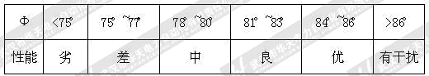
实际上Φ<80°时应当引起注意。
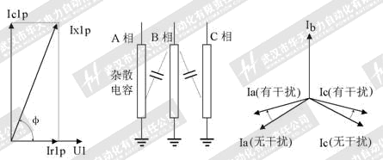
图8投影法 图9、一字排列避雷器的相间干扰
2.2相间干扰
现场测量时，一字排列的避雷器，中间B相通过杂散电容对A、C泄漏电流产生影响：A相φ减小2°左右，阻性电流增大；C相φ增大2°左右，阻性电流减小甚至为负；B相基本不变，这种现象称相间干扰(图9)。
2.3干扰下MOA性能评价
1、建议用本相PT二次电压测量本相MOA电流，补偿角度均为0，即测量时不考虑相间干扰。试验室测量不应使用补偿角度（Φ0=0）。
评价MOA性能时可考虑相间干扰。按相间干扰的对称性，以B相Φ为准，A相Φ减小的数值基本等于C相Φ增加的数值，由此可以估计相间干扰角度。例如A相Φ偏小2°，C 相Φ偏大3°，则相间干扰大致为2.5°，评价MOA性能时，A相Φ+2.5°，B相Φ不变，C相Φ—2.5°。
2、如果测量时考虑相间干扰，可对A/C相设置补偿角度，该补偿角度“加”到Φ中。考虑到B相对A/C相的相间干扰对称，如果测量出Ic超前Ia的角度Φca，A/C相分别补偿： Φca的测量方法是：选择B相参考电压不变，先输入C相电流再输入A相电流，将两次φ相减即可。
用本相PT二次电压测量本相MOA电流，并置入上述补偿角度。直接按Φ评价MOA性能

七、注意事项：
1．从PT处或试验变压器测量端取参考电压时，应仔细检查接线以避免PT二次或试验电压短路。
2．在联线过程中注意不要把电流和电压取样线接错。
3．在实验室做试验时，高压电源不能用串激试验变压器。

八、仪器装箱清单：
1、主机 一台
2、电压信号取样线 一根
3、电流信号取样线 一根
4、电源线 一根
5、保险管 二只
6、专用保护器 一只
7、使用说明书 一份
8、产品合格证 一份

附：
一、氧化锌避雷器运行中的主要问题
1、氧化锌避雷器由于取消了串联间隙，长期承受系统电压，流过电流。电流中的有功分量阀片发热，引伏安特性的变化，长期作用的结果会导致阀片老化，甚至热击穿。
2、氧化锌避雷器受到冲击电压的使用，阀片也会在冲击电压能量的作用下发生老化。
3、氧化锌避雷器内部受潮或绝缘性能不良，会使工频电流增加，功耗加剧，严重时会导致内部放电。
4、氧化锌避雷器受到雨、雪、凝露或灰尘的污染，由于内外电发布不同而使内部阀片与外部瓷套之间产生较电位差，导致径向放电现象发生。

二、本仪器所要完成的任务
判氧化锌避雷器阀片是否发生老化或受潮，通常观察正常运行流过氧化锌阀片的阻泄漏电流的变化，即观察阻性是否增大作为判断依据。

三、本测试仪主要针对以下几个方面的
1、氧化锌避雷器发生热击穿情况
导致氧化锌避雷器发生器热击穿的最终原因是其发热功率大于散热功率。氧化锌阀片的发热功率取决于其上电流和电压（电流为流过阀片电流的有功分量）。
2、氧化锌避雷器内部受潮现象
密封不严，会导致避雷器内部受潮，或安装时内部有水分浸入，都会使避雷器在电压下发生总电流增大现象。受潮到一定程度，会发生沿氧化锌阀片表面或瓷套内壁表面的放电，引起避雷器爆炸。
氧化锌避雷受器受潮引起的总电流增加是阻性泄漏电流增加造成的。通过检测看角度的变化幅度可以推断是否受潮。
综上述，以上故障都能够由阻性泄漏电流的变化反映出来。了解氧化锌如雷器阻性泄漏电流的变化，就可以对是否发生上述几种故障进行预测。

